Министерство науки и высшего образования Российской Федерации

**Федеральное государственное бюджетное образовательное учреждение**

**высшего образования**

«Владимирский государственный университет

имени Александра Григорьевича и Николая Григорьевича Столетовых»

(ВлГУ)

Кафедра информационных систем и программной инженерии

**Лабораторная работа № 8**

**по дисциплине**

**«Алгоритмы и структуры данных»**

**ГРАФЫ**

**Выполнил**:

ст. гр. ПРИ-120

Д. А. Грачев

**Принял**:

Палик П.Г.

Владимир, 2021

ЦЕЛЬ РАБОТЫ

Научиться работать с графами

ВЫПОЛНЕНИЕ РАБОТЫ

**Задание**

Определить все мосты графа

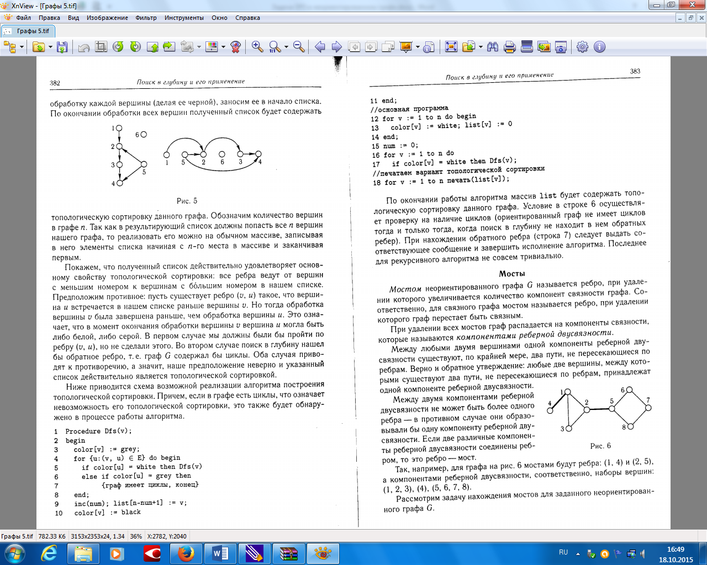

Листинг программы:

from collections import defaultdict

class Graph:

    def __init__(self,vertices):

        self.V= vertices

        self.graph = defaultdict(list)

        self.Time = 0

    def addEdge(self,u,v):

        self.graph[u].append(v)

        self.graph[v].append(u)

    def bridgeUtil(self,u, visited, parent, low, disc):

        visited[u]= True

        disc[u] = self.Time

        low[u] = self.Time

        self.Time += 1

        for v in self.graph[u]:

            if visited[v] == False :

                parent[v] = u

                self.bridgeUtil(v, visited, parent, low, disc)

                low[u] = min(low[u], low[v])

                if low[v] > disc[u]:

                    print ("%d %d" %(u,v))

            elif v != parent[u]:

                low[u] = min(low[u], disc[v])

    def bridge(self):

        visited = [False] * (self.V)

        disc = [float("Inf")] * (self.V)

        low = [float("Inf")] * (self.V)

        parent = [-1] * (self.V)

        for i in range(self.V):

            if visited[i] == False:

                self.bridgeUtil(i, visited, parent, low, disc)

graf = Graph(8)

graf.addEdge(0, 1)

graf.addEdge(0, 2)

graf.addEdge(0, 3)

graf.addEdge(1, 2)

graf.addEdge(1, 4)

graf.addEdge(4, 5)

graf.addEdge(4, 7)

graf.addEdge(5, 6)

graf.addEdge(7, 6)

print ("Bridges in graph ")

graf.bridge()

Скриншот работы программы представлен на Рис.1

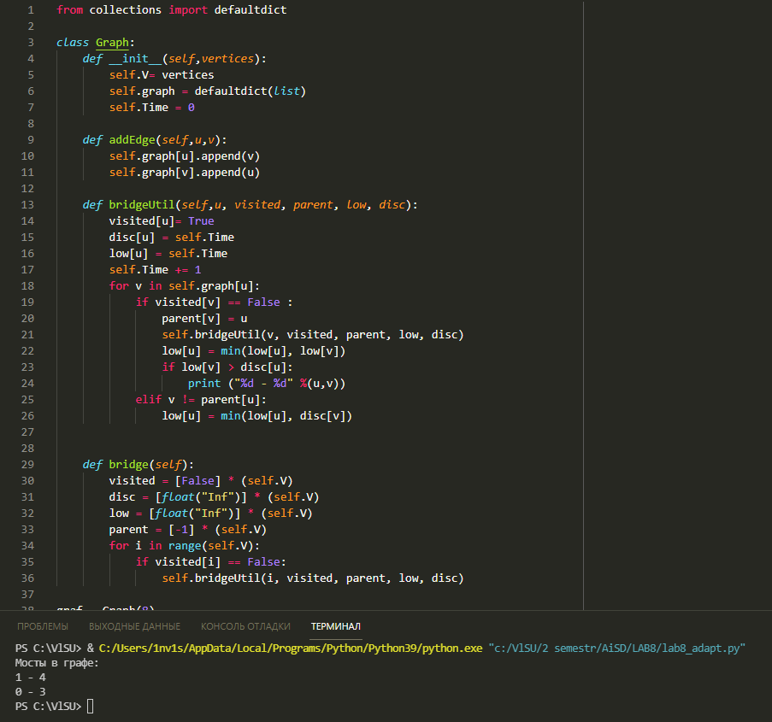

Рисунок 1. Скриншот работы программы

ВЫВОД

В ходе выполнения лабораторной работы были получены практические навыки по разработке алгоритма обработки графа.